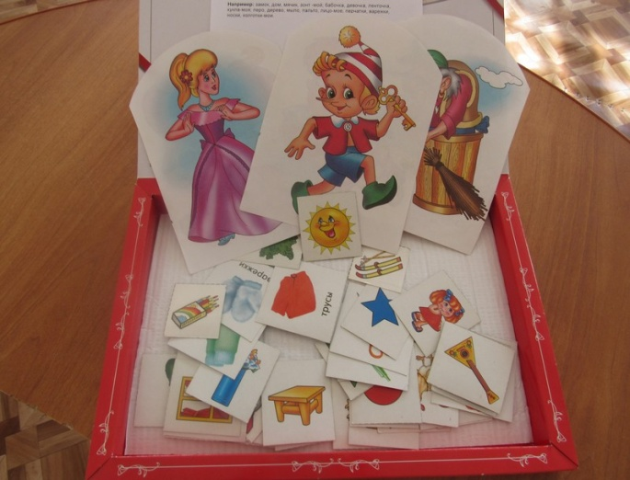
Игры созданные педагогами МБДОУ №1 "Красная шапочка"

Дидактическая игра "Разноцветный сундучок"
Цель: Создание игровой ситуации для развития умения различать местоимения через называния предметных картинок.

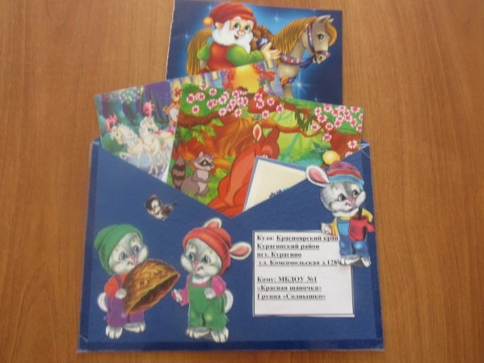
Дидактическая игра "Почтальон принес открытку"
Цель: Обучение детей образовывать формы глагола в настоящем времени.

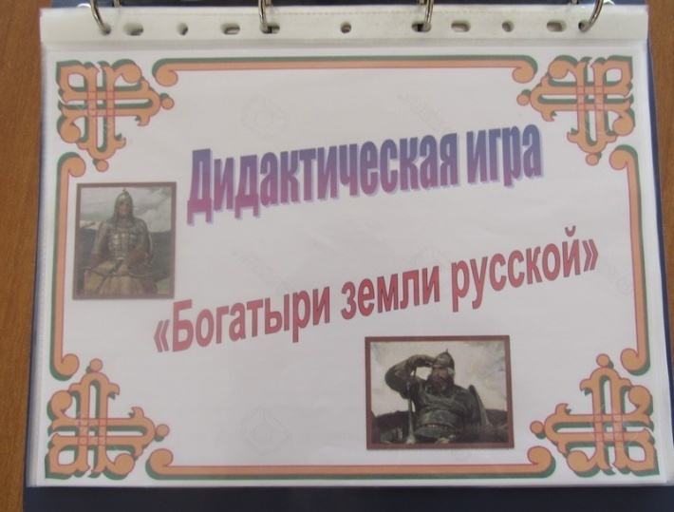
Дидактическая игра "Богатыри земли русской"
Цель: Закрепить представления о некоторых аспектах жизни древних славян на основе былин. Воспитывать интерес к малым фольклорным жанрам, уважение к истории и культуре русского народа.

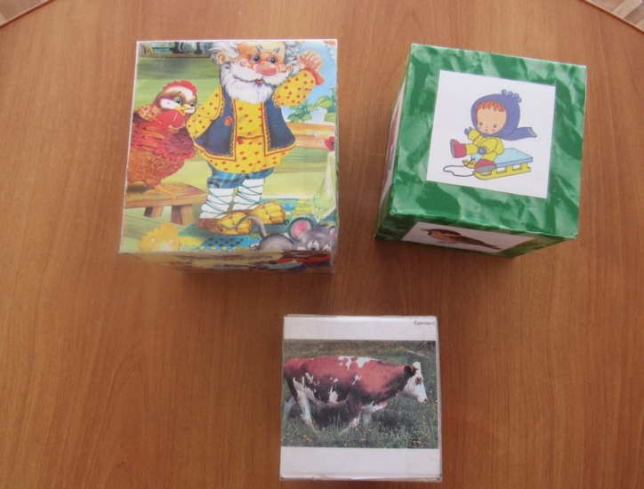
Дидактическая игра"Сказочный кубарик"
Цель: Создание игровой ситуации для развития детского творчества через активизацию речи, обогащения словаря и составление грамматически правильно сформулированных предложений.
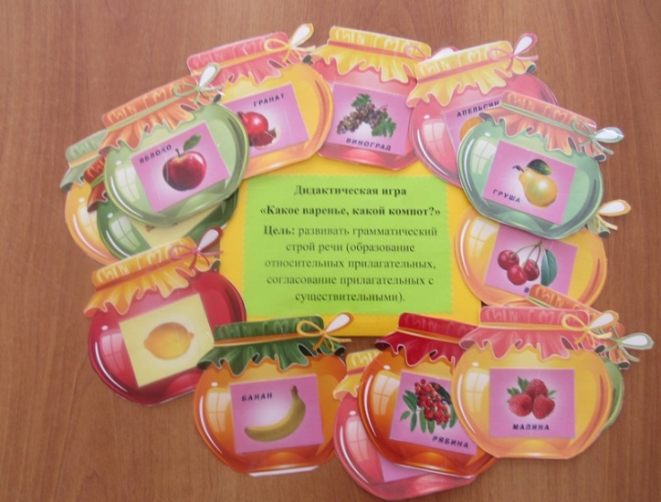

Дидактическая игра "Какое варенье, какой компот?"
Цель: Развивать грамматический строй речи (образование относительных прилагательных, согласование прилагательных с существительными).

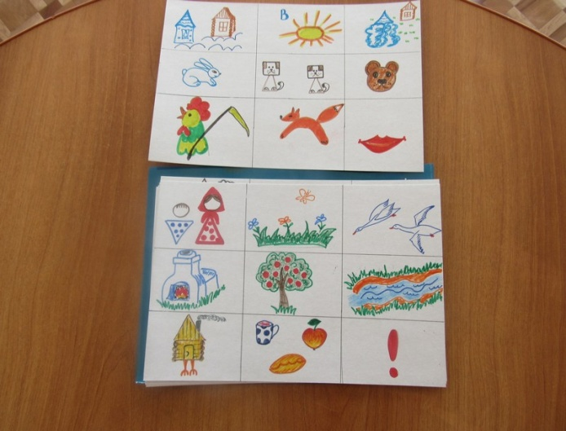

Мнемотаблицы для пересказывания сказок.
Цель: Формирование у детей младшего дошкольного возраста умения пересказывать сказку по таблице-схеме.

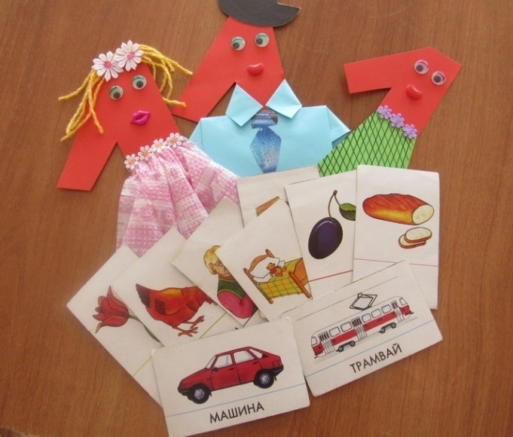
Дидактическая игра "Мой, моя, моё".
Цель: Формирование умений согласовывать местоимения с существительными.

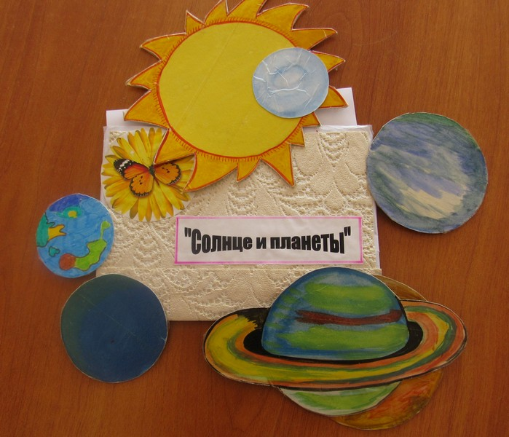
Дидактическая игра "Солнце и планеты"
Цель: Создать условия для обогащения знаний детей о звездах, планетах и небесных телах.

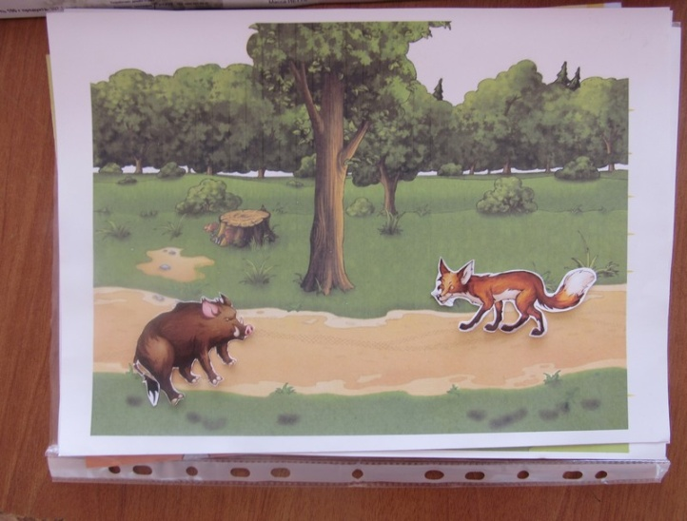
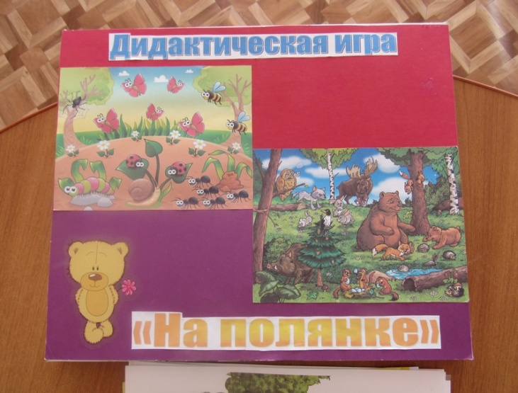
Дидактическая игра "На полянке"
Цель: Развитие связной речи.
Задачи: Формировать умение интересно, связно, последовательно описывать события и обыгрывать их, соблюдая логику сюжета.
Совершенствовать умение согласовывать слова в предложении в роде и числе, пользоваться прямой речью, диалогом.
Развивать интонационную сторону речи, дружеские отношения.
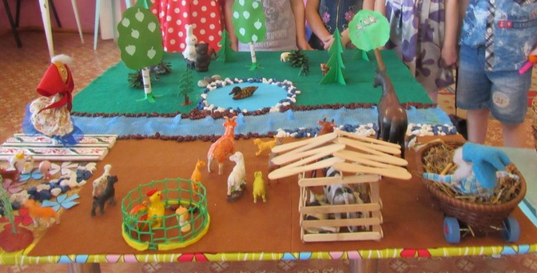
Дидактическая игра "Домашние и дикие животные"
Цель: Формирование у детей младшей группы обобщения представлений о диких и домашних животных.
Задачи: Формировать знания детей о диких и домашних животных. Расширять кругозор детей через ознакомление с новыми животными.
Развивать психические процессы детей: внимание, память, мышление. Способствовать развитию связной речи, артикуляционного аппарата при произношении гласных звуков, при звукоподражаниям.
Воспитывать любовь и бережное отношение к природе и животным.
Пальчиковый бассейн.
Цель: Развитие мелкой моторики.
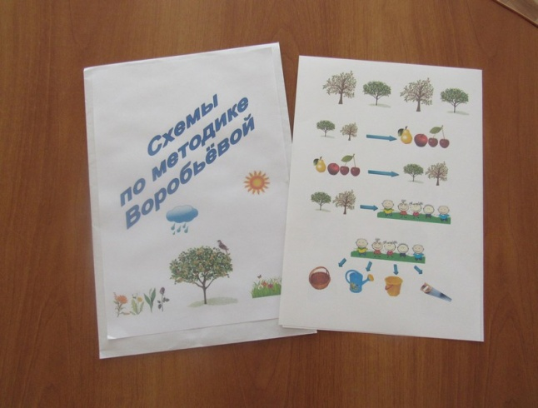
Задачи: Найти и назвать предметы, возможно на определенный звук или лексическую тему. Отгадать загадку, найти отгадку.
Схемы по методике Воробьёвой.
Цель: Составление описательных рассказов.

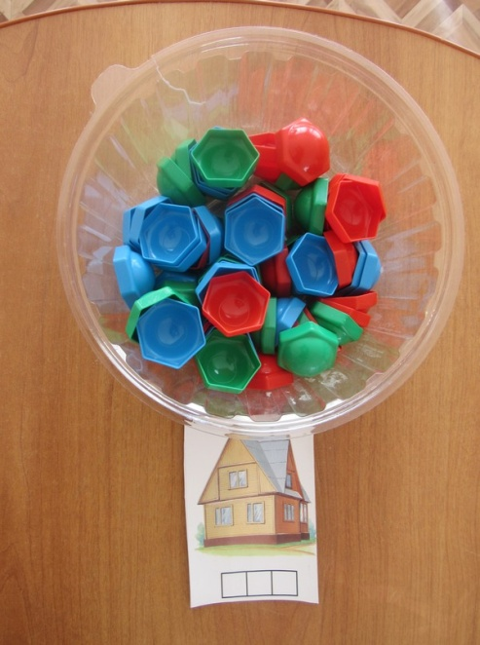
Дидактическая игра "Составь схему слова"
Цель: Развитие фонематического слуха. Формирование звукового анализа и синтеза.

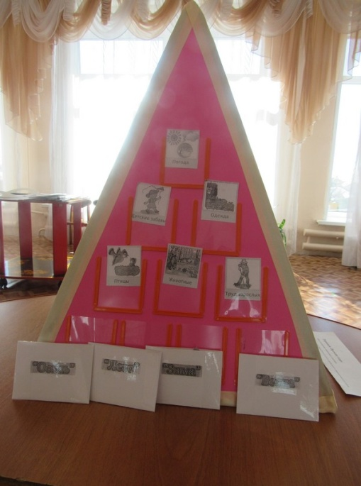
Дидактическое пособие "Пирамида времена года"
Цель: Составление описательного рассказа. Формирование связной речи у детей и правильного грамматического строя.

Дидактическая игра "Цветокамушки"
Цель: Развитие мелкой моторики рук.
Дидактическая игра "Волшебные трубочки"
Цель: Развитие речевого дыхания. воспитание правильной воздушной струи.
Дидактическая игра " Воздушный футбол"
Цель: Добиваться длительного, направленного выдоха, при этом задуть предмет в ворота.
Дидактическая игра "Ритмические палочки"
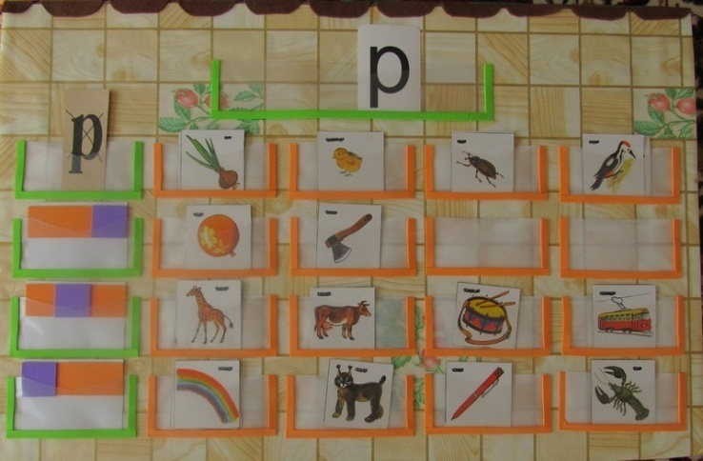
Цель: Развитие у детей чувства ритма, умение точно передавать ритмический рисунок, осознано воспроизводить сочетание звуков различной длины.
Дидактическое пособие "Логодом"
Задачи: Развитие фонематического слуха; автоматизация поставленных звуков; дифференциация звуков по твердости - мягкости, звонкости - глухости; определение места звука в слове; определение количества слогов в слове и т.д.
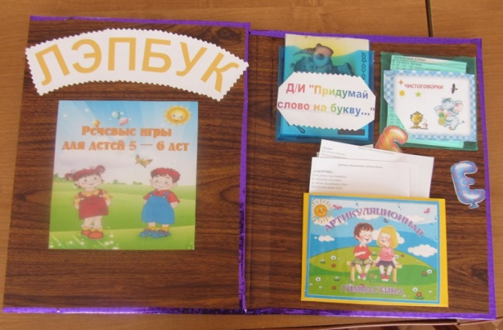
Лэпбук "Речевые игры для детей 5-6 лет"
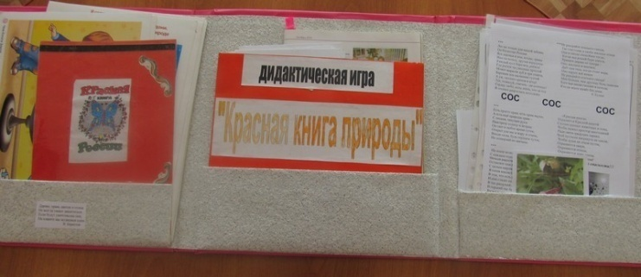
Лэпбук "По страницам Красной книги"
Цель: Создание условий для развития познавательных и творческих способностей детей в процессе занятий. игр и разработки проекта.
Задачи: Обогащение словарного запаса.
Совершенствовать диалогическую и монологическую речь.
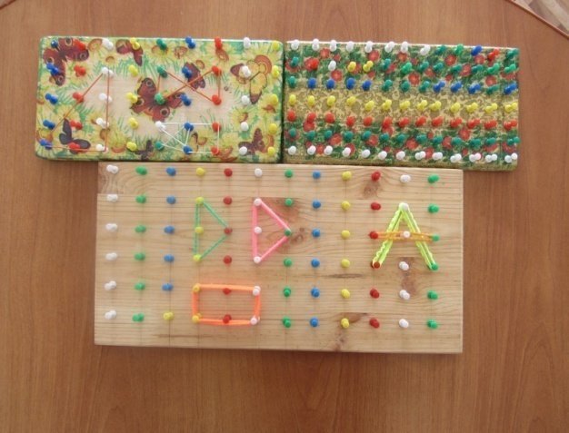
Побуждать инициативу и любознательность с целью получения новых знаний в детских энциклопедиях, познавательной и художественной литературе.
Дидактическая игра "Планшет"
Цель: Развитие мелкой моторики рук, воображения, памяти.

